BAB IV
PEMBAHASAN

Pada bab ini akan disajikan data, analis data, interpretasi data dan pembahasan dari hasil penelitian. Data yang diperoleh pada peneliti ini adalah data yang terkumpul dari tes yang diberikan kepada siswa-siswi SDN Pipitan Walantaka berupa pretest dan posttest yang diberikan kepada dua kelompok, yaitu kelompok eksperimen dan kelompok kontrol. Pretest ini bertujuan untuk mengetahui kemampuan awal siswa pada kelompok eksperimen dan kelompok kontrol setelah menggunakan media pada materi uang. Selain itu untuk mengetahui peningkatan proses pembelajaran siswa, digunakan lembar kerja siswa setiap pertemuan.
Adapun deskripsi data pretest dan posttest kelompok eksperimen adalah kelompok siswa yang mendapat perlakuan berupa pembelajaran menggunakan media papan bulletin. Sedangkan kelompok kontrol tanpa menggunakan media papan bulletin yaitu dengan menggunakan pendekatan konvensional. Instrument yang digunakan pada pretest dan posttest dalam penelitian ini dibuat berdasarkan materi kelas III semester 2 yaitu tentang materi uang sebanyak 30 soal pilihan ganda. Soal tersebut sebelum diujikan pada sasaran penelitian, telah dilakukan uji coba untuk mengetahui tingkat validitas dan reabilitas soal.
Pada saat peneliti melakukan penelitian, kelompok eksperimen maupun kelompok kontrol belum pernah mendapatkan materi tentang uang. Yang menjadi materi saat melakukan penelitian.

- Deskripsi Pelaksanaan Penelitian
Penelitian ini dilakukan di SDN Pipitan Walantaka yang terletak di Jl. Pipitan-Cirogol KP/DS. Pipitan Kec. Walantaka Kota Serang Banten. Subyek penelitian ini adalah siswa kelas III SDN Pipitan dengan rincian keseluruhan subyek sebagai berikut :

Tabel 4.1
Tabel Daftar Siswa Kelas III SDN Pipitan
No | Kelas | Laki-laki | Perempuan | Jumlah
1. | III A | 15 | 21 | 36
2. | III B | 19 | 13 | 32
Jumlah |  | 34 | 34 | 68

Dalam pelaksanaan penelitian dilakukan tiga kali pertemuan untuk treatment sebagai perlakuan eksperimen, dengan rincian, dua kali pertemuan dikelas eksperimen dan dikelas kontrol.
Pokok bahasan yang diajarkan pada penelitian ini adalah materi tentang uang. Penelitian ini dilaksanakan untuk mengetahui kemampuan siswa dalam membedakan uang palsu dan uang beneran. Untuk mengetahui hal tersebut, maka setelah diberi perlakuan dengan media pembelajaran yang berbeda antara kelompok eksperimen dan kelompok kontrol, maka kedua kelompok tersebut diberikan tes berupa pretest dan posttest yaitu pilihan ganda.
Setelah diajukan uji coba instrument selanjutnya dilakukan uji validitas, dan uji reabilitas. Tes dilakukan diakhir pembelajaran. berikut ini data hasil penelitian dari kelas eksperimen dan kelas kontrol.
- Output hasil nilai Pretest kelas eksperimen dan kelas kontrol
Penelitian yang dilakukan dengan jumlah soal 30 butir, maka dapat diperoleh data sebagai berikut:
Tabel 4.2
Nilai Pretest kelas eksperimen dan kelas kontrol
Kelas | Nilai Terendah | Nilai Tertinggi | Jumlah
EKSPERIMEN | 30 | 73 | 1.571
KONTROL | 36 | 70 | 1.852

Adapun distribusi Frekuensi hasil pembelajaran awal kelas eksperimen sebelum adanya perlakuan dapat dilihat pada tabel 4.3 berikut:

Tabel 4.3
Skor Nilai Awal Pretest Kelas Eksperimen
Nilai | Frekuensi
30 | 1
36 | 1
42 | 1
40 | 1
43 | 5
46 | 3
50 | 8
53 | 4
60 | 1
63 | 3
66 | 3
73 | 1

Hasil diatas dapat diketahui bahwa perolehan skor nilai tertinggi pretest kelompok eksperimen 73 sebanyak 1 siswa, dan skor terrendah pretest kelompok ekperimen adalah 30 sebanyak 1 siswa.
Adapun didtribusi frekuensi hasil pembelajaran awal kelas kontrol sebelum adanya perlakuan dapat dilihat pada tabel 4.5 berikut:
Tabel 4.4
Skor Nilai Awal Pretest Kontrol
Nilai | Frekuensi
36 | 4
40 | 5
43 | 5
50 | 2
53 | 6
56 | 1
60 | 4
63 | 5
66 | 1
70 | 3

Hasil diatas dapat diketahui bahwa perolehan skor nilai tertinggi pretest kelompok kontrol 70 sebanyak 3 siswa, dan skor terrendah pretest kelompok kontrol adalah 36 sebanyak 4 siswa.
Deskripsi hasil pretest kelas eksperimen dan diatas dapat disajikan data statistik sebagai berikut:
Tabel 4.5
Hasil Hitung SPSS Pretest Kelas Kontrol
Statistics
 |  | pretest | post test
N | Valid | 36 | 36
 | Missing | 0 | 0
Mean |  | 51.39 | 62.50
Std. Error of Mean |  | 1.796 | 3.195
Median |  | 53.00 | 60.00
Mode |  | 53 | 60
Std. Deviation |  | 10.776 | 19.172
Variance |  | 116.130 | 367.571
Skewness |  | .163 | -.084
Std. Error of Skewness |  | .393 | .393
Kurtosis |  | -1.186 | -.410
Std. Error of Kurtosis |  | .768 | .768
Range |  | 34 | 80
Minimum |  | 36 | 20
Maximum |  | 70 | 100

hasil pretest kedua kelompok menunjukan bahwa perolehan nilai minimum dan maksimum yang diperoleh keduannya adalah tidak sama, nilai minimum yang diperoleh kelas eksperimen adalah 30 sedangkan kelas kontrol 36 dan nilai maksimum yang diperoleh kelas eksperimen adalah 73 sedangkan kelas kontrol adalah 70. Selain itu nilai rata-rata yang diperoleh kelas kontrol lebih tinggi dibandingkan kelas eksperimen, yaitu 51,44 sedangkan kelas eksperimen yaitu 49,09. Dimana nilai keduannya kelompok tersebut masih sangat terbilang rendah.

- Output hasil nilai Posttest Kelas Eksperimen dan kontrol
Penelitian yang dilakukan dengan jumlah soal 30 butir, maka dapat diperoleh data sebagai berikut:
Tabel 4.6
Nilai Posttest Kelas Eksperimen dan kelas kontrol
Kelas | Nilai Terendah | Nilai Tertinggi | Jumlah
EKSPERIMEN | 30 | 96 | 1.801
KONTROL | 20 | 100 | 2.250

Adapun distribusi Frekuensi hasil pembelajaran awal kelas eksperimen sebelum adanya perlakuan dapat dilihat pada tabel 4.7 berikut:
Tabel 4.7
Skor Nilai Awal Posttest Kelas Eksperimen
Nilai | Frekuensi
30 | 2
33 | 1
36 | 2
40 | 1
43 | 3
46 | 3
50 | 1
53 | 4
56 | 2
60 | 1
63 | 2
66 | 3
70 | 1
73 | 2
83 | 1
86 | 1
90 | 1
96 | 1

Hasil diatas dapat diketahui bahwa perolehan skor nilai tertinggi posttest kelompok eksperimen sebanyak 1 siswa, dan skor terrendah posttest kelompok ekperimen adalah sebanyak 2 siswa.
Adapun didtribusi frekuensi hasil pembelajaran awal kelas kontrol sebelum adanya perlakuan dapat dilihat pada tabel 4.8 berikut:
Tabel 4.8
Skor Nilai Awal Posttest Kontrol
Nilai | Frekuensi
20 | 1
26 | 1
40 | 3
43 | 2
50 | 3
53 | 3
56 | 3
60 | 3
63 | 2
70 | 3
73 | 2
76 | 2
80 | 3
83 | 2
93 | 2
100 | 1

Hasil diatas dapat diketahui bahwa perolehan skor nilai tertinggi posttest kelompok kontrol sebanyak 1 siswa, dan skor terrendah posttest kelompok kontrol adalah sebanyak 1 siswa. Deskripsi hasil posttest kelas eksperimen dan diatas dapat disajikan data statistik sebagai berikut:
Tabel 4.9
Hasil Hitung SPSS Posttest Kelas Eksperimen Dan Kelas Kontrol
Statistics
 |  | Pretest | post test
N | Valid | 32 | 32
 | Missing | 0 | 0
Mean |  | 51.16 | 56.28
Std. Error of Mean |  | 1.728 | 3.076
Median |  | 50.00ª | 54.00ª
Mode |  | 50 | 53
Std. Deviation |  | 9.775 | 17.401
Variance |  | 95.555 | 302.789
Skewness |  | .296 | .529
Std. Error of Skewness |  | .414 | .414
Kurtosis |  | -.156 | -.290
Std. Error of Kurtosis |  | .809 | .809
Range |  | 43 | 66
Minimum |  | 30 | 30
Maximum |  | 73 | 96

Hasil posttest kedua kelompok menunjukan bahwa perolehan nilai minimum dan maksimum yang diperoleh keduannya adalah tidak sama, nilai minimum yang diperoleh kelas eksperimen adalah 30 sedangkan kelas kontrol 20 dan nilai maksimum yang diperoleh kelas eksperimen adalah 96 sedangkan kelas kontrol adalah 100. Selain itu nilai rata-rata yang diperoleh kelas kontrol 62,5 lebih tinggi dibandingkan kelas eksperimen, yaitu sedangkan kelas eksperimen yaitu 56.28. Dimana nilai keduannya kelompok tersebut masih sangat terbilang rendah.

- Uji Prasyarat Analisis
- Uji Normalitas
Uji Normalitas dimaksudkan untuk mengetahui apakah residual yang diteliti berdistribusi normal atau tidak. Nilai residual berdistribusi normal merupakan suatu kurva berbentuk lonceng (bell-shaped curve) yang kedua sisinya melebar sampai tidak terhingga. Pada prinsipnya normalitas dapat dideteksi dengan melihat penyebaran data (titik) pada sumbu diagonal dari grafik.
Dasar pengambilan keputusannya adalah sebagai berikut :
- Jika data menyebar disekitar garis diagonal dan mengikuti arah garis diagonal, maka memenuhi asumsi normalitas.
- Jika data menyebar jauh dari garis diagonal dan tidak mengikuti arah garis diagonal, maka model regresi tidak memenuhi asumsi normalitas.
Untuk lebih meyakinkan apakah populasi data berdistribusi normal atau tidak, dalam penelitian ini juga digunakan uji normalitas One-Sample kolmogorov-Smirnov Test. Pada uji normalitas ini penulis menggunakan teknik dengan bantuan program SPSS v 17,0.
Dasar pengambilan keputusan dalam uji normalitas ini adalah sebagai berikut:
      - Jika nilai signifikansi > 0,05, maka nilai residual berdistribusi normal
      - Jika nilai signifikansi < 0,05 , maka nilai residual tidak berdistribusi normal.
Gambar 4.1
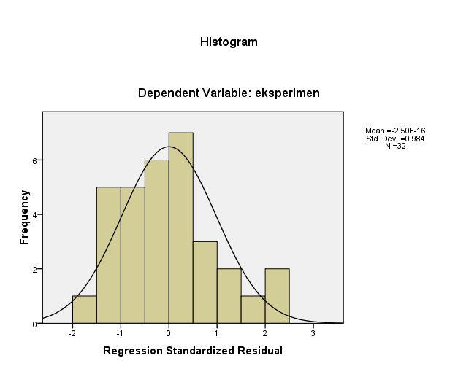
Gambar diatas menunjukan bahwa kurva membentuuk suatu lonceng (bell-shaped curva) yang memperlihatkan kedua sisinya melebar tak terhingga, sehingga dapat disimpulkan bahwa model lonceng (bell-shaped curva) berdistribusi normal.

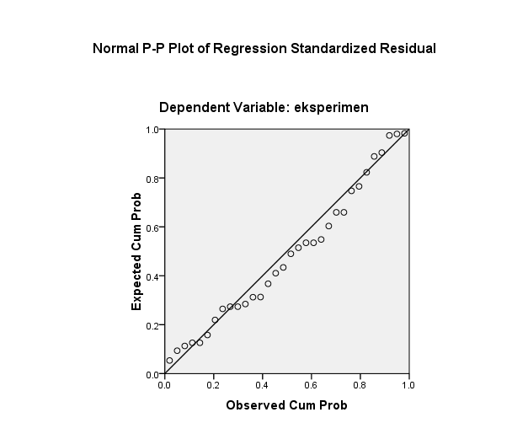
Gambar 4.2

Gambar di atas menunjukan bahwa penyebaran data berada di sekitar garis, maka dapat dikatakan penyebaran data variabel ekbsperimen berdistribusi normal.
Tabel 4.10
Hasil Uji Normalitas Kelas Eksperimen
Case Processing Summary
 | Cases
 | Valid |  | Missing |  | Total
 | N | Percent | N | Percent | N | Percent
pretest | 32 | 100.0% | 0 | .0% | 32 | 100.0%
posttest | 32 | 100.0% | 0 | .0% | 32 | 100.0%

Descriptives
 |  |  | Statistic | Std. Error
pretest | Mean |  | 51.1562 | 1.72804
 | 95% Confidence Interval for Mean | Lower Bound | 47.6319
 |  | Upper Bound | 54.6806
 | 5% Trimmed Mean |  | 51.1389
 | Median |  | 50.0000
 | Variance |  | 95.555
 | Std. Deviation |  | 9.77525
 | Minimum |  | 30.00
 | Maximum |  | 73.00
 | Range |  | 43.00
 | Interquartile Range |  | 16.00
 | Skewness |  | .296 | .414
 | Kurtosis |  | -.156 | .809
posttest | Mean |  | 56.2812 | 3.07606
 | 95% Confidence Interval for Mean | Lower Bound | 50.0076
 |  | Upper Bound | 62.5549
 | 5% Trimmed Mean |  | 55.6597
 | Median |  | 53.0000
 | Variance |  | 302.789
 | Std. Deviation |  | 1.74008E1
 | Minimum |  | 30.00
 | Maximum |  | 96.00
 | Range |  | 66.00
 | Interquartile Range |  | 23.00
 | Skewness |  | .529 | .414
 | Kurtosis |  | -.290 | .809

memiliki distribusi normal data dapat dinyatakan berdistribusi normal jika signifikansi lebih besar dari 0,05. Dari pengelolahan data diatas terdapat pengaruh 0,809, hal ini menunjukan bahwa data berdistribusi normalkarena lebih bersar dari 0,05. Hasil perhitungan ternyata semua nilai-nilai signifikasi untuk hasil belajar menunjukan angka yang lebih besar dari a=0,05 yaitu 0,809. Sehingga data hasil belajar siswa melalui tes kelas eksperimen berdistribusi normal

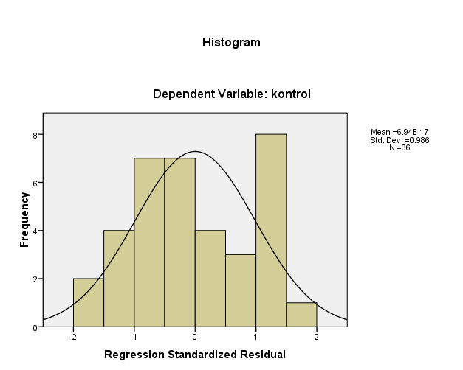
Gambar 4.3

Gambar diatas menunjukan bahwa kurva membentuuk suatu lonceng (bell-shaped curva) yang memperlihatkan kedua sisinya melebar tak terhingga, sehingga dapat disimpulkan bahwa model lonceng (bell-shaped curva) berdistribusi normal.

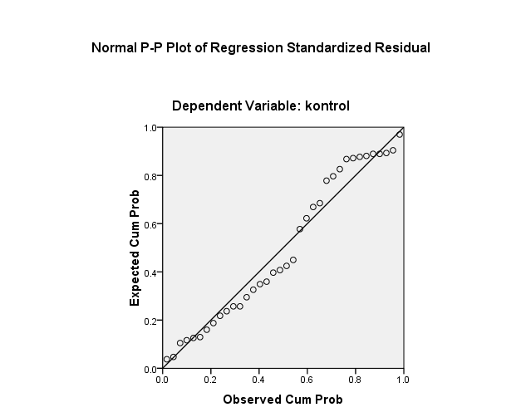
Gambar 4.4

Gambar di atas menunjukan bahwa penyebaran data berada di sekitar garis, maka dapat dikatakan penyebaran data variabel kontrol distribusi normal.

Tabel 4.11
Hasil Uji Normalitas Kelas Kontrol
Case Processing Summary
 | Cases
 | Valid |  | Missing |  | Total
 | N | Percent | N | Percent | N | Percent
pretest | 36 | 100.0% | 0 | .0% | 36 | 100.0%
posttest | 36 | 100.0% | 0 | .0% | 36 | 100.0%

Descriptives
 |  |  | Statistic | Std. Error
pretest | Mean |  | 51.3889 | 1.79606
 | 95% Confidence Interval for Mean | Lower Bound | 47.7427
 |  | Upper Bound | 55.0351
 | 5% Trimmed Mean |  | 51.2099
 | Median |  | 53.0000
 | Variance |  | 116.130
 | Std. Deviation |  | 1.07764E1
 | Minimum |  | 36.00
 | Maximum |  | 70.00
 | Range |  | 34.00
 | Interquartile Range |  | 19.25
 | Skewness |  | .163 | .393
 | Kurtosis |  | -1.186 | .768
posttest | Mean |  | 62.5000 | 3.19536
 | 95% Confidence Interval for Mean | Lower Bound | 56.0131
 |  | Upper Bound | 68.9869
 | 5% Trimmed Mean |  | 62.8025
 | Median |  | 60.0000
 | Variance |  | 367.571
 | Std. Deviation |  | 1.91722E1
 | Minimum |  | 20.00
 | Maximum |  | 100.00
 | Range |  | 80.00
 | Interquartile Range |  | 29.00
 | Skewness |  | -.084 | .393
 | Kurtosis |  | -.410 | .768

memiliki distribusi normal data dapat dinyatakan berdistribusi normal jika sigfinikansi lebih besar dari 0,05. Dari pengelolahan data diatas terdapat pengaruh 0,768, hal ini menunjukan bahwa data berdistribusi normal karena lebih besar dari 0,05. Hasil perhitungan ternyata semua nilai-nilai signifikasi untuk hasil belajar menunjukan angka yang besar a=0,05 yaitu 0,768. Sehingga data hasil belajar siswa melalui tes kelas kontrol berdistribusi normal
- Uji Homogenitas
Setelah kedua sampel penelitian dinyatakan berdistribusi normal langkah selanjutnya adalah mencari nilai homogenitasnya. Dalam penelitian ini menggunakan Untuk menganalisis tabel anova, lakukan analisa seperti :
H₀ : Rata-rata populasi dari ketiga varian adalah sama.
H₁ : Rata-rata populasi ketiga varian adalah tidak sama.
Jika probolitas > tabel 0,05, H₀ ditolak
Jika probolitas < tabel 0,05, H₀ diterima

Tabel 4.12
Homogenitas Data Akhir Posttest
ANOVA
KONTROL
X
 | Sum of Squares | Df | Mean Square | F | Sig.
Between Groups | 2603.389 | 19 | 137.020 | 1.500 | .208
Within Groups | 1461.167 | 16 | 91.323
Total | 4064.556 | 35

ANOVA
EKSPERIMEN
y
 | Sum of Squares | df | Mean Square | F | Sig.
Between Groups | 4342.302 | 11 | 394.755 | 1.565 | .185
Within Groups | 5044.167 | 20 | 252.208
Total | 9386.469 | 31

Berdasarkan hasil perhitungan, ternyata semua nilai-nilai signifikasi untuk tes akhir belajar menunjukan angka yang lebih besar dari a=0,05 yaitu 0,208 dan 0,185 sehingga, tes akhir hasil belajar kelas eksperimen bersifat homogeny. Karena data bersifat homogen, maka pengujian hipotesis penelitian dilakukan dengan menggunakan statistika parametric yaitu uji beda dua rata-rata (uji –t).

- Uji Hipotesis
Setelah melakukan pengujian prasyarat, langkah selanjutnya adalah melakukan uji hipotesis dengan menggunakan T-tes. Uji hipotesis ini digunakan untuk mengetahui adanya pengaruh penggunaan media media papan buletin terhadap kemampuan anak pada siswa kelas VI bila dibandingkan dengan yang tidak menggunakan media apapun. Dalam pengujian ini peneliti menggunakan program SPSS v 17,0 yaitu dengan teknik analisis independen sampel T-tes. Uji hipotesis dilakukan untuk mengetahui apakah terdapat perbedaan rata-rata cara signifikan antara hasil post tes dua sampel penelitian ini. Adapun kriteria penguji hipotesis :
Jika signifikan > 0,05 maka H₀ diterima
Jika signifikan < 0,05 maka H₀ ditolak

- Uji Kesamaan Dua Rata-Rata Posttest
Tabel 4.3
Hasil Uji Kesamaan Posttes Kelas Eksperimen dan Kelas Kontrol
Group Statistics
 | kelas | N | Mean | Std. Deviation | Std. Error Mean
hasil belajar ips | eksperimen | 32 | 56.2812 | 17.40084 | 3.07606
 | kontrol | 36 | 62.5000 | 19.17215 | 3.19536

Independent Samples Test
 |  | Levene's Test for Equality of Variances |  | t-test for Equality of Means
 |  | F | Sig. | t | df | Sig. (2-tailed) | Mean Difference | Std. Error Difference | 95% Confidence Interval of the Difference
 |  |  |  |  |  |  |  |  | Lower | Upper
hasil belajar ips | Equal variances assumed | .375 | .542 | -1.394 | 66 | .168 | -6.21875 | 4.46103 | -15.12549 | 2.68799
 | Equal variances not assumed |  |  | -1.402 | 65.966 | .166 | -6.21875 | 4.43537 | -15.07433 | 2.63683
Independent Samples Test

Menunjukan bahwa berdasarkan perhitungan uji-t sebagaimana terlampir. Peroleh nilai t_{hitung} posttest adalah 1,402. Bila dibandingkan dengan tabel pada taraf kepercayaan 95% yang menunjukan angka 1.66792 , maka dapat dilihat bahwa hasil t_{hitung} posttest lebih kecil dibandingkan ttabel. Berdasarkan kriteria pengujian yang telah ditetapkan yaitu: jika t_{hitung} ≤ t_{tabel} maka Ho ditolak dan Ha diterima dapat dinyatakan bahwa terdapat perbedaan antara diperoleh nilai rata-rata hasil belajar kelompok eksperimen dengan perolehan nilai rata-rata kelas kontrol

- Pembahasan Hasil Penelitian
Pada penelitian ini, penulis bertindak sebagai guru dalam pembelajaran menggunakan media papan buletin di SDN Pipitan Walantaka. Penelitian ini dilaksanakan 3x pertemuan materi uang pada dua kelas yaitu kelas III A yang berjumlah 36 siswa dan kelas III B berjumlah 32 siswa. Kelas III A yang diajarkan dengan pendekatan konvensional dan kelas III B diajarkan dengan menggunakan media papan buletin. Posisi penelitian dalam pembelajaran menggunakan media pembelajaran papan buletin sebagai guru diawali dengan pembagian kelompok menjadi 6 kelompok kecil, menyampaikan tujuan pembelajaran, membagikan lembar kegiatan siswa pada masing-masing kelompok, dan menjawab pertanyaan yang ada pada lembar evaluasi.
Berdasarkan pengujian hipotesis sebelumnya, menyatakan bahwa terdapat pengaruh media papan buletin terhadap hasil belajar IPS siswa pada pokok materi uang. Setelah dilakukan uji normalitas dan homogenitas, diketahui bahwa kedua data tersebut berdistribusi normal dan homogen maka dilakukan uji t test. Uji t test dilakukan untuk mengetahui pengaruh penggunaan media papan buletin terhadap hasil belajar IPS siswa. T-test dilakukan dengan membandingkan nilai posttest pada kelas eksperimen dan posttest pada kelas kontrol.
Data yang didapat dari kelas III A dan kelas III B pada nilai pretest jauh berbeda nilainya pretest kelas III A=1.852 dan nilai pretest kelas III B=1.571. Hal ini menunjukan bahwa terdapat perbedaan kondisi awal hasil siswa antara kelas III A dan kelas III B.dan yang termasuk kelas eksperimen adalah kelas III B dan yang termasuk kelas kontrol adalah kelas III A diliat dari segi nilainya. Data yang didapat dari kelas eksperimen dan kontrol nilai posttest setelah diberikannya perlakuan didapatkan dikelas hasil yang berbeda antara kelas eksperimen dan kelas kontrol. Niali kelas eksperimen=1.801 dan nilai kelas kontrol=2.250
Hal ini menunjukan bahwa (Ho) ditolak dan Ha diterima yang berarti terdapat pengaruh media pembelajaran papan buletin terhadap hasil belajar mata pelajaran IPS materi uang.
Dari uraian tersebut dapat disimpulkan bahwa penerapan media papan buletin berpengaruh terhadap hasil belajar materi uang. Pada dasarnya penggunaan media sangat diperlukan dalam proses pembelajaran disekolah sehingga siswa tidak menerima pelajaran dengan kondisi yang menoton saja. Pembelajaran menggunakan media akan terasa lebih menghasilkan. Dalam penelitian ini, media yang digunakan tidak hanya guru yang mempersiapkannya melainkan juga siswa sendiri yang mempersiapkan bahannya.
Hasil belajar siswa Berdasarkan analisis test awal dan test akhir, hasil belajar siswa pada kelas eksperimen tanpak relative lebih baik dibandingkan dengan kelas kontrol. Dari data ini dapat disimpulkan bahwa hasil belajar siswa IPS pada kelas eksperimen yang sebagian besar mengatakan bahwa dengan media ini mereka menjadi lebih baik memahami konsep. Terdapat beberapa hal atau alasan yang menyebabkan hasil belajar kelompok eksperimen relatif lebih baik dibandingkan dengan kelompok kontrol.
Pertama, siswa pada kelas eksperimen diarahkan untuk menemukan konsep sendiri. Dengan menemukan konsep sendiri siswa akan memperoleh beberapa manfaat sebagimana diungkapkan oleh J.Richard, yaitu 1. Siswa dapat memperoleh pengetahuan yang bersifat sangat pribadi/individual sehingga siswa dapat lebih mudah memahami, 2. Semangat belajar siswa dapat terpacu, 3. Siswa mendapat kesempatan untuk berkembang dan maju sesuai dengan kemampuan masing-masing, 4. Siswa menjadi lebih percaya diri sendiri.
Kedua dalam proses pembelajaran siswa selalu diberikan motivasi belajar berupa apresiasi degan tindakan seperti tepukan semangat dan perkataan yang membangkitkan guna agar siswa senang dan ikut serta aktif, karena belajar dikatakan berhasil bila otak kana dan kiri difungsikan secara optimal dengan pembelajaran yang aktif dan kreatif.
Kesimpulan hasil belajar kelas eksperimen lebih baik dari pada hasil belajar kelas kontrol karena menggunakan media pembelajaran yang berbeda yang berbeda dimana kelas eksperimen belajar IPS dengan media pembelajaran papan buletin dan kelas kontrol belajar IPS dengan pembelajaran konvensional. Pada pembelajarran menggunakan media pembeljaran papan buletin. Siswa dapat dengan mudah untuk memahami pembelajaran tersebut. Sedangakan pada pembelajaran konvensional siswa kelas kontrol tidak memiliki kesempatan sebagaimana yang dilakukan pada siswa kelas eksperimen, siswa cenderung pasif menerima informasi dari guru. Secara garis besar penggunaan media pembelajaran papan buletin dapat menanamkan hasil yang lebih baik dibandingkan dengan pembelajaran konvensional.
Terdapat pengaruh secara positif antara angket terhadap hasil belajar IPS materi uang yang menunjukan nilai cronbach’s Alpha adalah 0,715 sehingga bisa dikatakan bahwa reabilitas pernyataan-pernyataan tersebut tinggi.

Ridwan, Adun Rusyana, & Enas, Cara Mudah Belajar SPSS 17,0 dan Aplikasi Statistik Penelitian , 62

